Заняття 7. Підготовка до ДПА 9 клас.
СКЛАДІТЬ РІВНЯННЯ

Задачі на спільну роботу
Задача 1. Одна бригада мала виконати 120 деталей, а друга – 144 деталі. Перша бригада виготовляла щогодини на 4 деталі більше, ніж друга, і працювала на 3 год менше, ніж друга. Скільки деталей виготовляла кожна бригада за одну годину?
Для складання рівняння до задачі можна скористатися таблицею.
Бригада | Продуктивність  (дет.) | t (год) | Обсяг роботи
І бригада
ІІ бригада

Задача 2. Двоє робітників, працюючи разом, можуть пофарбувати фасад будинку за 16 год. За скільки годин може виконати цю роботу кожен із них, працюючи самостійно, якщо одному для цього потрібно на 24 год менше, ніж другому?
Зразок пояснення до задачі.
Нехай перший робітник пофарбує фасад будинку за __год, тоді другий пофарбує цей фасад за _____ год. За 1 год перший робітник пофарбує ___ частину фасаду, другий - ______ частину. За 1 год спільної роботи робітники пофарбують ___ частину фасаду.
Складемо рівняння:
Задача 3. Тракторист мав зорати поле площею 200 га. Кожен день він орав на 5 га більше, ніж планував, а тому закінчив оранку на 2 дні раніше строку. За скільки днів тракторист зорав поле?

Задачі на рух
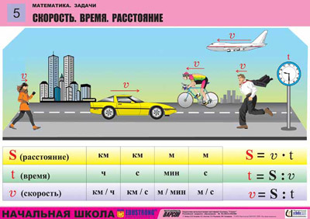
Задача 4. Катер проплив 24 км проти течії річки і 27 км озером, витративши на ввесь шлях 3 год. Знайдіть власну швидкість катера, якщо швидкість течії річки становить 2 км/год.
Для складання рівняння до задачі можна скористатися таблицею.
Етапи руху | S (км) | V (км/год) | t (год)
Рух проти течії
Рух озером

Задача 5. Відстань між двома містами становить 420 км. З одного міста до другого одночасно вирушили дві машини. Швидкість однієї з них на 10 км/год більша за швидкість другої, через що вона приїхала до пункту призначення на 1 год раніше, ніж друга машина. Знайдіть швидкість кожної машини.
Задача 6. Відстань від пункту А до пункту В залізницею дорівнює 105 км, а річкою – 150 км. Потяг з пункту А виходить на 2 години пізніше, ніж пароплав, і прибуває до пункту В на 15 хв раніше. Знайдіть швидкість потяга, якщо вона на 30 км/ год більша за швидкість пароплава.
Зразок пояснення до задачі.
Нехай швидкість потяга дорівнює ___ км/год, тоді швидкість пароплава - ________ км/год. Пароплав подолав _____км за ____ год, а потяг - ___ км за ______ год, що на _____год менше, ніж час руху пароплава.
Складемо рівняння:

Задача 7. Човен пропливає 9 км за течією і 1 км проти течії за такий самий час, який потрібен плоту, щоб проплисти 4 км по цій річці. Знайдіть швидкість течії, якщо власна швидкість човна становить 8 км/ год.

